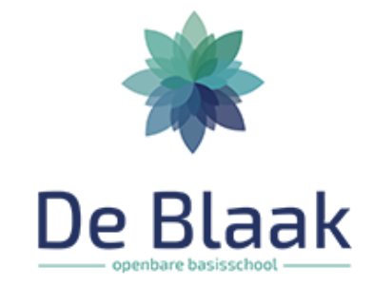
MEDEZEGGENSCHAPSRAAD O.B.S DE BLAAK
Agenda MR vergadering 23-01-2024
Aanvang: 19.30 uur (live op school)

Notulant: Bram
Voorzitter: John
- Opening
Welkom aan Lieke B. Zij neemt vanaf deze vergadering plaats in de MR en neemt dus de plaats van J in.
- Notulen 21-11-2023
Geen bijzonderheden.
- Mededelingen vanuit de directie
Fusietraject
De kinderopvangtak en scholentak van Kinderstad hebben na 5 dagen hard werken een nieuwe visie/missie bijna afgerond. Kinderopvang en Scholen liepen niet ver uit elkaar en dus is er constructief gewerkt aan de nieuwe missie/visie. Wel zijn er 2 visiekwadranten gemaakt. Eén voor de scholen en één voor de kinderopvang.
J.
Goed gestart, eerste weken zijn goed gegaan.
- Nieuwbouw
Samen besproken. Komt later terug
- Wat er verder ter tafel komt...
Niet van toepassing
- Mededelingen uit GMR door Lieke B.
De structuur van de GMR verloopt al een tijd niet zoals het bedoeld is. Veel nieuwe mensen of mensen die al bekend zijn met een MR of GMR hebben aangegeven dat het zo niet werkt. Er komt een leidende coalitie die binnen de GMR-structuur proberen op te zetten met goed werkende werkgroepen. Stukken moet voortaan op tijd komen, er wordt wat verwacht van de stichting om zo goed mogelijk te kunnen vergaderen.

- Mededelingen uit de OR-vergadering
Geen mededelingen
- Mededelingen en bijzonderheden uit de leerteams
De afgelopen tijd hebben we met name gewerkt aan de laatste hand van de NKC-projecten. Daarbij hebben we gewerkt aan de visie/doelen van Engels.
- Vaststellen taken MR-leden
Bram wordt penningmeester en Lieke B. vicevoorzitter. Lieke V. blijft secretaris.
- Post
Geen post
- Rondvraag
Voorstel om op vrijdagmiddag 14 juni om 16 uur een borrel te regelen met de ouderraad. Bram neemt contact op met Anne.

Vergadering beëindigd om 21.34

Notuleren
- 20 Februari: Willem
- 02 April: Yessica
- 14 Mei: Lieke V.
- 11Juni: Lieke B.

